1. Przedmiot: Matematyka
2.Data: 25.03.2020
3. Temat lekcji Powtórzenie do egzaminu 8-klasisty. Potęgi o podstawach wymiernych i pierwiastki. Tworzenie wyrażeń algebraicznych z jedną i wieloma zmiennymi. Przekształcanie wyrażeń algebraicznych. Sumy algebraiczne i działania na nich. Obliczenia procentowe.
Materiał na lekcje (25,26,03)
4. Przypomnienie
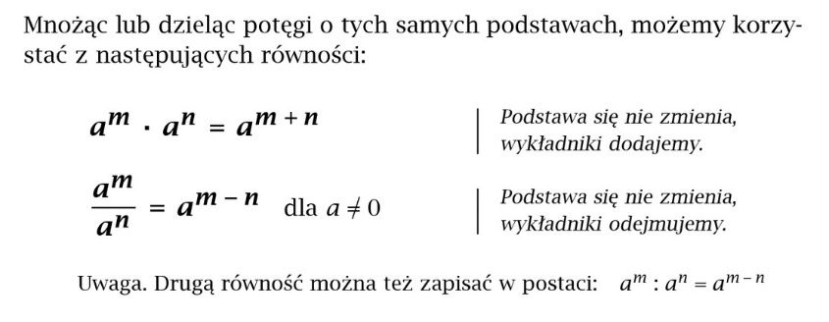
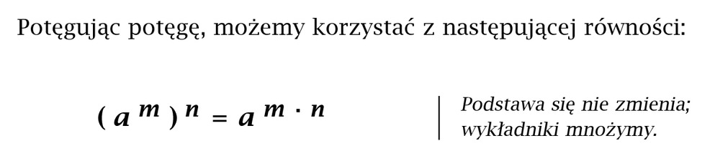
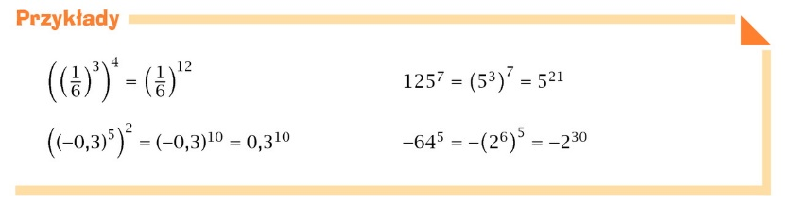
5. Oblicz samodzielnie Dla chętnych poćwiczyć)
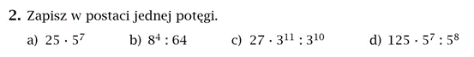
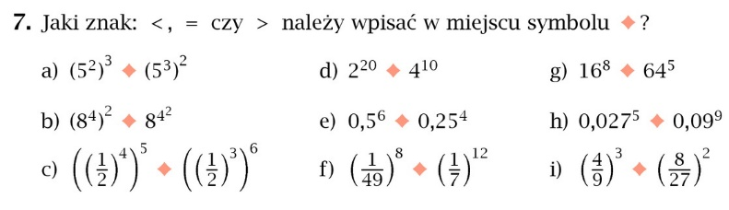
Dla wszystkich ze strony CKE
https://www.cke.gov.pl/egzamin-osmoklasisty/materialy-dodatkowe/zestawy-zadan-powtorkowych/
matematyka dzień 1 i 2 i 3
Spróbujmy utworzyć grupę na classroomie
Kod do grupy: zbpdgss

